Hướng dẫn triển khai chi tiết: Phát hiện mối đe dọa với Wazuh MCP Server và Claude Desktop AI
Mục tiêu dự án
Tích hợp AI (Claude Desktop) với Wazuh SIEM thông qua Model Context Protocol (MCP) để phân tích log bảo mật và phát hiện mối đe dọa bằng ngôn ngữ tự nhiên.
📋 Yêu cầu hệ thống
- Máy host: Windows 10/11 hoặc macOS với 16GB RAM khuyến nghị
- Máy ảo: Ubuntu 22.04 LTS với 8GB RAM, 4 CPU cores, 50GB storage
- Kết nối mạng: Internet để tải packages và Claude Desktop account
- Phần mềm: VirtualBox/VMware, Claude Desktop, Docker (tùy chọn)

🔧 CHUẨN BỊ MÁY ẢO UBUNTU
Tạo máy ảo Ubuntu 22.04 LTS
- Tải Ubuntu ISO
  - Truy cập: https://releases.ubuntu.com/jammy/
  - Tải file: ubuntu-22.04.5-desktop-amd64.iso (3.6GB)
- Cài đặt VirtualBox
  - Truy cập: https://www.virtualbox.org/
  - Cài đặt phiên bản mới nhất
- Tạo VM trong VirtualBox
  - Name: Wazuh-MCP-Server
  - Type: Linux / Ubuntu (64-bit)
  - RAM: 8GB, CPU: 4 cores
  - Disk: 50GB (VDI, dynamically allocated)
  - Network: NAT + Host-only
  - Attach ISO Ubuntu vào ổ đĩa
- Cài đặt Ubuntu trong VM
  - Chọn: Install Ubuntu
  - User: wazuh-admin / Password mạnh
- Cập nhật sau khi cài
sudo apt update && sudo apt upgrade -y
sudo apt install openssh-server curl wget git -y
sudo systemctl enable ssh && sudo systemctl start ssh
- Kiểm tra IP
ip a # Lấy IP host-only (ens33...)

1. Cài đặt Wazuh
Phương pháp 1: Dùng Wazuh OVA (dễ dàng, nhanh)
Trên máy host:
- Tải từ: https://documentation.wazuh.com/current/deployment-options/virtual-machine/virtual-machine.html
- File: wazuh-4.12.0.ova
Import và cấu hình trong VirtualBox:
- CPU: 4, RAM: 8GB, Mạng: NAT + Host-only
Khởi động và truy cập:
ip a # lấy IP của máy ảo
- Truy cập web: https://<ip>
- Đăng nhập: admin / admin
Phương pháp 2: Cài bằng script (tuỳ biến cao)
sudo apt update -y
sudo apt install curl apt-transport-https unzip wget libcap2-bin software-properties-common lsb-release gnupg2 -y
curl -sO https://packages.wazuh.com/4.12/wazuh-install.sh
sudo bash ./wazuh-install.sh -a
- Kết thúc, truy cập Wazuh tại: https://<ip>
- Mật khẩu sẽ được hiển thị cuối quá trình cài hoặc:
sudo cat /etc/wazuh-indexer/opensearch-security/internal_users.yml | grep -A 5 admin

2. Cài MCP Server
git clone https://github.com/gbrigandi/mcp-server-wazuh.git ~/mcp-server-wazuh
cd ~/mcp-server-wazuh
cp .env.example .env
gedit .env # chỉnh thông tin kết nối
Cài và sử dụng Rust Nightly để build:
rustup update
rustup install nightly
rustup override set nightly
rustup run nightly cargo build --release
- Sau khi build: target/release/mcp-server-wazuh
- Cấp quyền thực thi:
chmod +x target/release/mcp-server-wazuh
- Kiểm tra:
./target/release/mcp-server-wazuh
# Log: Listening on 127.0.0.1:3000

3. Cài Claude Desktop (Ubuntu)
git clone https://github.com/aaddrick/claude-desktop-debian.git
cd claude-desktop-debian
sudo dpkg -i ./claude-desktop_*.deb
sudo apt --fix-broken install
Ví dụ cụ thể:
sudo dpkg -i ./claude-desktop_1.1.3+claude0.12.55_amd64.deb
Chạy và đăng nhập:
claude-desktop
- Đăng nhập bằng tài khoản Claude (verify email nếu cần)
Bật chế độ Developer Mode:
Claude Desktop → Help → Troubleshooting → Enable Developer Mode

4. Cấu hình MCP trong Claude Desktop
Vị trí file cấu hình claude_desktop_config.json:
- Windows: %APPDATA%\Claude\claude_desktop_config.json
- macOS: ~/Library/Application Support/Claude/claude_desktop_config.json
Cấu hình ví dụ:
{
"mcpServers": {
"wazuh": {
"command": "/home/hooangf4t/mcp-server-wazuh/target/release/mcp-server-wazuh",
"args": [],
"envFile": "/home/hooangf4t/mcp-server-wazuh/.env"
}
}
}
Sau khi lưu lại: Mở lại Claude Desktop nếu chưa tự khởi động lại.

🔗 Đã kết nối thành công
Khi Claude thực hiện một truy vấn liên quan đến log Wazuh, nó sẽ gọi tới mcp-server-wazuh và thực thi.
Bạn sẽ thấy thông báo cấp quyền MCP hoặc logs xác nhận kết nối thành công ở Developer Tools.
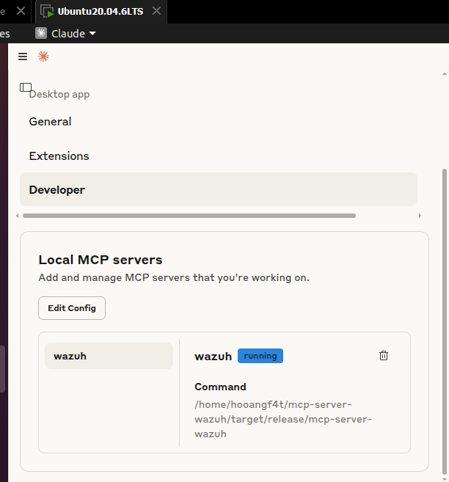
Khi thực hiện một yêu cầu thì Claude sẽ gọi đến và hỏi cấp quyền sau đó thực thi

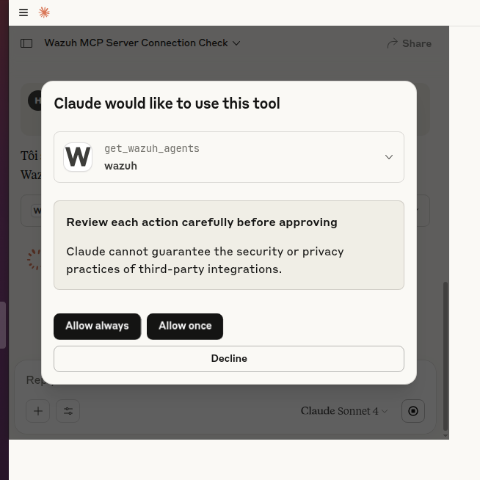
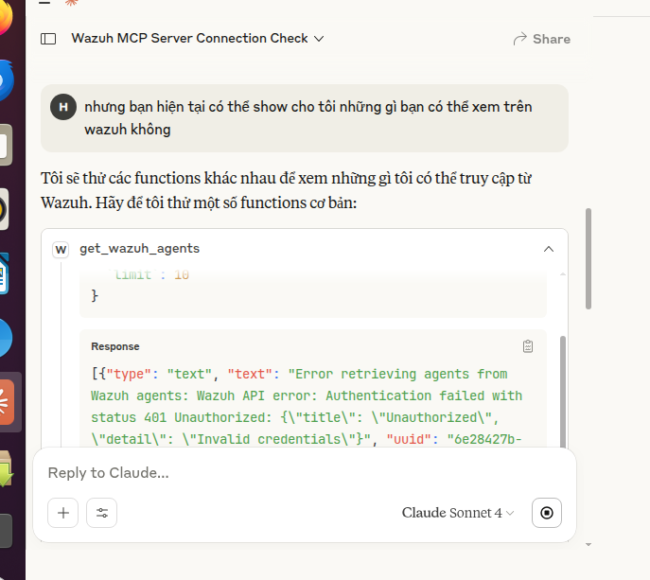
Vì cấu hình khá nhỏ nên sẽ show full ở 1 thiết bị khác truy cập lịch sử chat
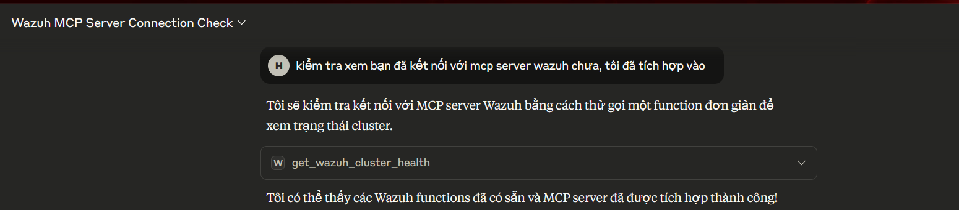

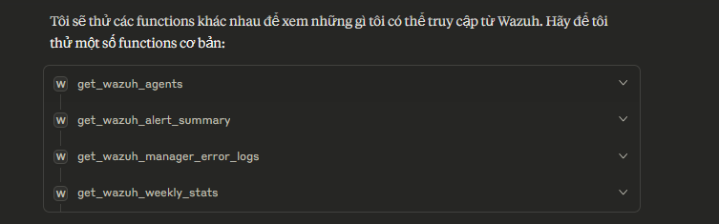
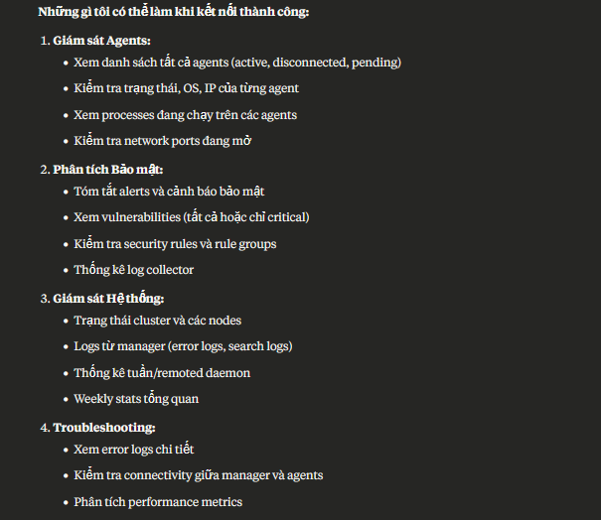

Phụ lục
.env
# Wazuh MCP Server Environment Configuration Example
#
# Copy this file to .env and fill in your specific values.
# Lines starting with # are comments.

# Wazuh Manager API Configuration
# Hostname or IP address of the Wazuh Manager API server.
WAZUH_API_HOST=localhost
# Port number for the Wazuh Manager API.
WAZUH_API_PORT=55000
# Username for Wazuh Manager API authentication.
WAZUH_API_USERNAME=admin
# Password for Wazuh Manager API authentication.
WAZUH_API_PASSWORD=+bYySIYdv8o++BHg7q*IkzNqAP4LTfZy

# Wazuh Indexer API Configuration
# Hostname or IP address of the Wazuh Indexer API server.
WAZUH_INDEXER_HOST=localhost
# Port number for the Wazuh Indexer API.
WAZUH_INDEXER_PORT=9200
# Username for Wazuh Indexer API authentication.
WAZUH_INDEXER_USERNAME=admin
# Password for Wazuh Indexer API authentication.
WAZUH_INDEXER_PASSWORD=admin

# SSL Configuration for Wazuh Connections
# Set to "true" to verify SSL certificates for Wazuh API and Indexer connections.
# Set to "false" to disable SSL verification (not recommended for production).
WAZUH_VERIFY_SSL=false

# Protocol for Wazuh Connections (Optional)
# Overrides the default protocol used by the wazuh-client.
# Typically "http" or "https". If not set, the client's default (usually https) will be used.
# WAZUH_TEST_PROTOCOL=https

# Logging Configuration
# Controls the log level for the application and its dependencies.
# Examples: "info", "debug", "trace", "mcp_server_wazuh=debug,wazuh_client=info"
RUST_LOG=info

